Ход упражнения
Можно использовать аудиозапись шума моря.
В. Расскажите о том, что вам сообщили море, ветер и волны по ролям.
Упражнение «На берегу».
Цель: развивать творческую фантазию, речь, учить расслабляться.
Дети ложатся на ковёр на спину. Воспитатель включает аудиозапись морских волн.
В. Представьте, что вокруг вас тёплый, ласковый песок. Протяните руки и пропустите песок сквозь пальцы, пересыпьте его из руки в руку, разгребите в песке ямку и закопайте её вновь.
Дети садятся, запрокидывают голову, подставляют лицо солнышку, щурятся от яркого света.
Дети встают и имитируют броски камешков в воду, прыжки через волну, убегают от волны.
В. Расскажите, какие волны трогают ваши ножки, какой на ощупь камешек. Что вы можете увидеть под волной? (Ракушки, водоросли, медуз и т. п.)
Этюд «Солнышко».
Цель: вызывать доброжелательный настрой, учить выражать радость от солнечного дня; упражнять в интонационной модуляции голоса.
Педагог предлагает детям порадоваться яркому солнечному дню. Подняв лицо и вытянув ладони вверх, дети приветствуют солнышко: «Мы рады тебе, солнышко! Приветствуем тебя, тёплый день! Согрей нас ласковыми лучами!»
Этюд «Небо».
Цель: упражнять в интонационной модуляции голоса, в различении цветовых оттенков, учить и давать им характеристику.
Воспитатель делит детей на подгруппы и каждой даёт лист цветной бумаги.
В. Ребята, это цвет вашего неба. Определите его настроение, когда и в какую погоду бывает такое небо? Попросите небо изменить своё настроение на более радостное, весёлое или на более спокойное, нежное, тихое.
Этюд «Дождь».
Цель: упражнять в интонационной модуляции голоса, в различении цветовых оттенков, учить давать им характеристику.
Воспитатель включает аудиозапись звука дождя.
В. Что вы слышите? Какой этот дождь по настроению? Подберите к нему цветовую полоску. Попросите дождь превратиться в дождик — каким он станет, какого цвета?
Как мы называем сильный дождь? (Ливень, гроза.) Покажите, как люди прячутся от внезапного ливня, от грозы? (Дети прикрывают голову руками, пригибаются от громких ударов грома, бегут быстро в укрытие.)
Как мы назовём маленький, мелкий дождик? (Изморось.) Как люди реагируют на мелкий дождик в солнечную погоду? А что такое «грибной дождь»? (Резкий и сильный при ярком солнышке.) Как люди встречают такой дождь? (Улыбаются, веселятся, танцуют под ним и т. д.)
Авторы: Л. Ладутько, С. Шкляр

Спасибо!

МАДОУ АР детский сад «Сибирячок» корпус №3

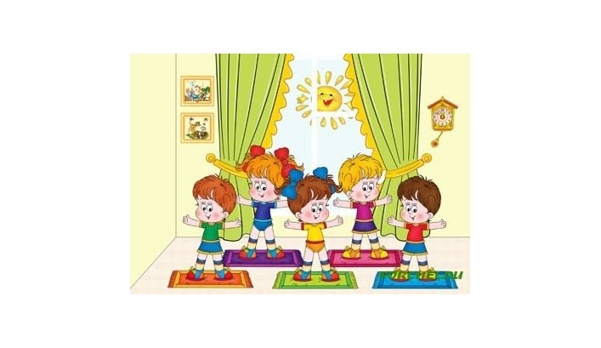

Подготовила материал: Гусева Е.С.

с. Абатское
февраль 2018г.

Памятка

«Психогимнастика для дошкольников»

Что такое психогимнастика?

Попытаемся разобраться, что такое психогимнастика для детей и что она дает ребенку. Итак, под психогимнастикой подразумевается определенные специальные игры и упражнения, которые развивают и корректируют психологическую составляющую ребенка.
Язык звукоподражаний, междометий, передающий различные эмоциональные состояния, учит ребенка доброжелательности, открытости. Использование таких образных четверостиший развивает творчество, фантазию, инициативу, смелость, происходит закрепление определенных знаний. Кроме того, в процессе использования различных психогимнастик дети находят выход мышечной и психической энергии.

Психогимнастика направлена на снятие напряжения и поддержание внутреннего спокойствия и уверенности, освобождение от страхов, совершенствование активности, развитие способности выражать свои чувства и эмоции словами.

Психогимнастика для дошкольников: этюды и упражнения
«Лебеди»
Лебеди летят,
Крыльями машут.
Нагнулись над водой —
Качают головой.
Прямо и гордо
Умеют держаться,
Тихо и плавно на воду садятся.
«Ёжик»
Вот свернулся еж в клубок,
Потому что весь продлог.
«Бррр, бррр, бррр. (дети дрожат, мышцы напряжены)
Лучик ежика коснулся —
Ежик сладко потянулся! (дети выпрямляются и потягиваются)
«Снеговик»
Плачет бедный снеговик —
« Я в мороз стоять привык.
А под солнцем погибаю —
Таю, таю, таю, таю». (все мышцы постепенно расслабляются, дети «превращаются» в «лужицу»)
«Веселые мартышки»
(Все движения психогимнастики выполняются по тексту)
Мы веселые мартышки, мы смеемся громко слишком.
Мы в ладоши хлопаем, мы ногами топаем.
Надуваем щечки, скачем на носочках,
И друг другу даже – язычки покажем.
Дружно прыгнем к потолку,
Пальчик поднесем к виску,
Оттопырим ушки, хвостик на макушке.
Шире рот откроем – гримасы все состроим.
«Весельчаки»
Жили – были у реки славные весельчаки,
Вот – вот со смеху помрут, вот животик надорвут.
(Дети с разными интонациями: ха-ха-ха, хо-хо-хо, хи-хи-хи!)
«Лягушки»
На болоте две подружки,
Две веселые лягушки
Рано утром умывались,
Ножками топали,
Глазками хлопали,
Вправо – влево повороты
И скакали по болоту.

«Заяц»
Его обижают и звери и птицы,
Он каждого кустика в поле боится. (Присесть, съежится, голову втянуть в плечи)
«Хомка»
Хомка, хомка, хомячок
Полосатенький бочок.
Хомка раненько встает —
Моет лапки, шейку трет.
Подметает хомка хатку
И выходит на зарядку:
1,2,3,4,5 – хочет хомка сильным стать.
«Цветы»
Каждый бутончик склониться бы рад
Налево…
Направо…
Вперед…
И назад…
От ветра и холода бутончики эти
Спрятались живо в цветочном букете…
***
Мы проверили осанку, все свели лопатки.
Мы походим на носках, а потом на пятках.
Пойдем мягко, как лисята…
И как мишка косолапый…
И как заинька – трусишка…
И как серый волк – волчишка.
***
Мы топаем ногами,
Мы хлопаем руками,
Киваем головами: да, да, да…
Мы руки поднимаем,
Мы руки опускаем,
Мы руки подаем,
И бегаем, и бегаем, и бегаем кругом!
Упражнение «Что рассказало море».
Цель: развивать творческую фантазию, речь, учить расслабляться.
Ход упражнения
В. Представим себя на берегу моря. Закройте глаза, положите расслабленные руки на колени. Вспомните, какого цвета море, какое у него бывает настроение, какой берег, кто обитает в море. Прислушайтесь, как «разговаривают» песок, волны, ветер.

